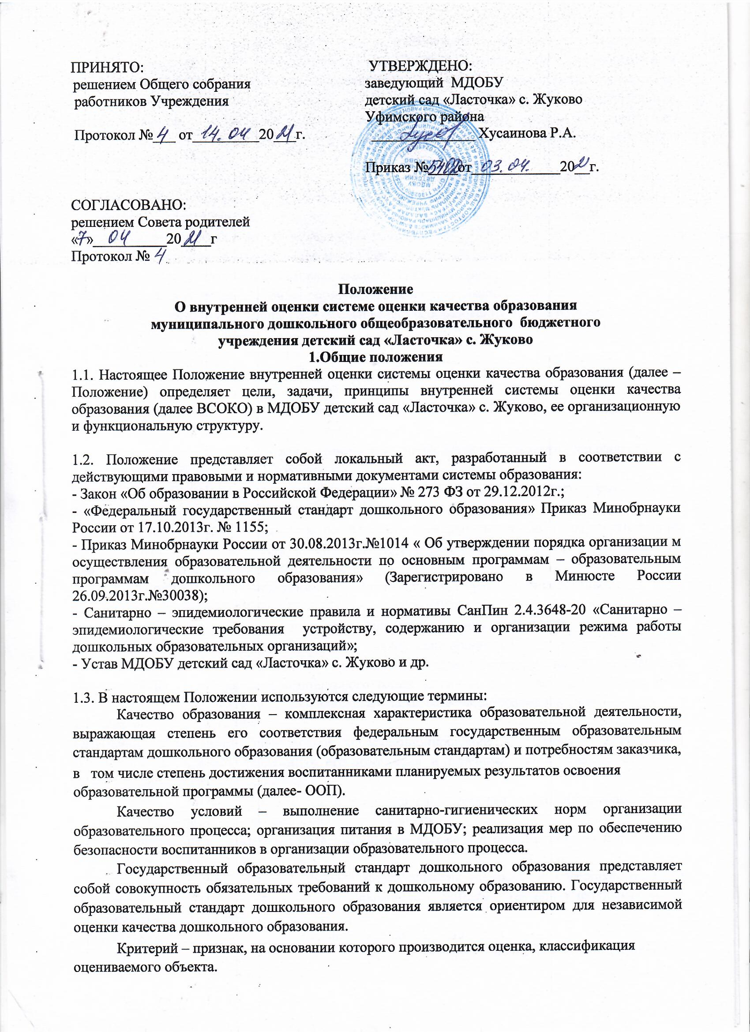

Мониторинг в системе образования – комплексное аналитическое отслеживание процессов, определяющих количественно – качественные изменения качества образования, результатом которого является установление степени соответствия измеряемых образовательных результатов, условий их достижения и обеспечение общепризнанной, зафиксированной в нормативных документах и локальных актах системе государственно-общественных требований к качеству образования, а также личностным ожиданиям участников образовательного процесса.

Педагогический мониторинг – система организации сбора, хранения, обработки и распространения информации о деятельности педагогической системы, обеспечивающая непрерывное отслеживание результатов освоения основной образовательной программы детского сада, состояния и прогнозирования ее развития.

Измерение – метод регистрации состояния качества образования, а также оценка уровня образовательных достижений, которые имеют стандартизированную форму и содержание которых соответствует реализуемым образовательным программам.

1.4. В качестве источников данных для оценки качества образования используются:

  - статистические данные;

  - мониторинговые исследования;

  - социологические опросы;

  - отчеты педагогов и воспитателей ДОУ;

  - посещение ООД, мероприятий, организуемых педагогами дошкольного учреждения;

  - анкетирование педагогов и родителей;

  - данные полученные в результате проведения контрольной деятельности (тематически, оперативный, фронтальный контроль)

1.5. МДОБУ обеспечивает разработку и реализацию ВСОКО, обеспечивает оценку, учет и дальнейшее использование полученных результатов.

1.6. Положение распространяется на деятельность всех работников ДОУ, осуществляющих профессиональную деятельность в соответствии с трудовыми договорами, в том числе на работников, работающих по совместительству.

1.7. Срок данного Положения не ограничен. Положение действует до принятия нового.

- Основные цели, задачи, функции и принципы ВСОКО.

2.1. Целью организации ВСОКО является анализ исполнения законодательства в области образования и качественная оценка образовательной деятельности, условий развивающей среды МДОБУ и выполнения комплексного плана контроля для определения факторов и своевременное выявление изменений, влияющих на качество образования в МДОБУ.

2.2. Задачами ВСОКО являются:

Получение объективной информации о функционировании и развитии дошкольного образования в МДОБУ, тенденциях его изменения и причинах, влияющих на динамику качества образования.

Организационное и методическое обеспечение сбора, обработки, хранения информации о состоянии и динамике показателей качества образования.

Предоставление всем участникам образовательного процесса и общественности достоверной информации о качестве образования.
Принятие обоснованных и своевременных управленческих решений по совершенствованию образования и повышение уровня информированности потребителей образовательных услуг при принятии таких решений.
Прогнозирование развития образовательной системы МДОБУ.
2.3. Основными принципами ВСОКО МДОБУ являются целостность, оперативность, информационная открытость к результатам.

- Организация ВСОКО.

3.1. Организацией оценки качества образования и интерпретацией полученных результатов, занимается: администрация дошкольного учреждения, педагогический совет, творческая группа педагогов (комиссия).

3.2. Администрация МДОБУ:

- разрабатывает локальный акт, регулирующий функционирование ВСОКО МДОБУ, утверждает их приказом заведующего МДОБУ и контролирует их исполнение;

- разрабатывает мероприятия и готовит предложения, направленные на совершенствование ВСОКО в МДОБУ, участвует в этих мероприятиях;

- обеспечивает на основе образовательной программы проведение в МДОБУ контрольно-оценочных процедур, мониторинговых, социологических и статистических исследований по вопросам качества образования;

- организует систему мониторинга качества образования в МДОБУ, осуществляет сбор, обработку, хранение и представление информации о состоянии и динамике развития; анализирует результаты оценки качества образования на уровне МДОБУ;

- организует изучение информационных запросов основных пользователей ВСОКО;

- обеспечивает условия для подготовки педагогов МДОБУ к осуществлению контрольно-оценочных процедур;

- обеспечивает предоставление информации о качестве образования на различные уровни системы оценки качества образования; формирует информационно – аналитические материалы по результатам оценки качества образования (анализ работы МДОБУ за учебный год, самообследование деятельности МДОБУ);

- принимает управленческие решения по развитию качества образования на основе анализа результатов, полученных в процессе реализации ВСОКО.

3.3. Группа мониторинга:

- разрабатывает методики оценки качества образования; участвует в разработке системы показателей, характеризующих состояние и динамику развития МДОБУ;

- участвует в разработке критериев оценки результативности профессиональной деятельности педагогов МДОБУ;

- содействует проведению подготовки работников дошкольного учреждения по осуществлению контрольно-оценочных процедур;

- готовит предложения для администрации по выработке управленческих решений по результатам оценки качества образования на уровне МДОБУ.

3.4. Педагогический совет:
- принимает участие в формировании информационных запросов основных пользователей системы оценки качества образования дошкольного учреждения;

- принимает участие в обсуждении системы показателей, характеризующих состояние и динамику развития системы образования;

- принимает участие в оценке качества образовательных результатов, условий организации образовательного процесса в МДОБУ;

- содействует организации работы по повышению квалификации педагогических работников, развитию их творческих инициатив;

- принимает участие в обсуждении системы показателей, характеризующих состояние и динамику развития системы образования в МДОБУ;

- заслушивает информацию и отчеты педагогических работников, доклады представителей организаций и учреждений, взаимодействующих с ДОУ по вопросам образования воспитанников, в том числе сообщения о проверке соблюдения санитарно-гигиенического режима в ДОУ, об охране здоровья и жизни воспитанников и другие вопросы образовательной деятельности МДОБУ.

- Реализация ВСОКО.

4.1. Реализация ВСОКО осуществляется на основе нормативно-правовых актов Российской Федерации, регламентирующих реализацию всех процедур контроля и оценки качества образования.

4.2. Мероприятия по реализации целей и задач ВСОКО планируются и осуществляются на основе проблемного анализа образовательного процесса МДОБУ, определения методологии, технологии и инструментария оценки качества образования.

4.3. Предметом ВСОКО являются:
- качество условий обеспечения образовательной деятельности МДОБУ;
- качество организации образовательного процесса;
- качество результата образовательной деятельности МДОБУ.
4.3.1. К условиям, которые обеспечивают образовательную деятельность, относят:
- материально-техническое и информационное обеспечение;
- кадровые условия;
- методы используемые в образовательном процессе, образовательные технологии;
- обеспечение охраны и укрепление здоровья, организации питания воспитанников;

- условия получения дошкольного образования лицами с ограниченными возможностями здоровья и инвалидами (при наличии);

- организация научно-методической работы;
- финансовое обеспечение;
- психолого-педагогическое обеспечение;
- предметно-пространственная развивающая среда.
4.4. Педагогический совет МДОБУ может определить дополнительные вопросы мониторинга.

4.5. Периодичность проведения оценки качества образования, формы проведения устанавливаются решением педагогического совета и утверждаются приказом руководителя ДОУ.

- Организация педагогического мониторинга.

5.1 Педагогический мониторинг позволяет оценить динамику достижений в развитии воспитанников на протяжении всего дошкольного возраста.

5.2. Мониторинг детского развития проводится согласно годовым задачам (по необходимости).

- проведении мониторинга участвуют все педагоги. Основная задача мониторинга - определить степень освоения воспитанником образовательной программы и влияние образовательного процесса, организуемого в МДОБУ на развитие ребенка.

5.3. Мониторинг проводится группой специалистов, куда входят воспитатели, работающие в данной возрастной группе, инструктор по физической культуре, музыкальный руководитель, педагог-психолог, учитель-логопед.

5.4. Мониторинг образовательной деятельности и детского развития в ДОУ осуществляется в течение времени пребывания ребенка в детском саду (с 7.30 до 18.00, исключая время, отведенное на сон).

5.5. Для мониторинга используется следующий инструментарий:
- наблюдение за детьми в различные периоды пребывания в дошкольном учреждении;
- анализ продуктов детской деятельности;
- итоговая организованная образовательная деятельность;;
- беседы.

5.6. Результаты педагогических наблюдений за уровнем усвоения детьми образовательных областей и интегративных качеств оформляются воспитателями групп в удобной для них форме

- хранятся в группе. Итоги предоставляются заведующим в виде аналитической справки, с указанием процента усвоения детьми образовательной программы по образовательным областям, без указания персональных данных.

5.7. Участие ребёнка в психолого–педагогическом мониторинге допускается только с согласия его родителей (законных представителей).

- Общественное участие в оценке и контроле качества образования.

6.1. Придание гласности и открытости результатам оценки качества образования осуществляется путем предоставления информации:

- основным потребителям результатов ВСОКО;
- средствам массовой информации через отчет по самообследованию заведующего
МДОБУ;

- размещение аналитических материалов, результатов оценки качества образования на официальном сайте ДОУ.

- Ответственность МДОБУ.

5.1. МДОБУ несет ответственность в установленном законодательством Российской Федерации порядке за невыполнение или ненадлежащее выполнение функций, отнесенных к ее компетенции.

